Лабораторная работа № 2
«Прямые методы решения систем линейных уравнений.
Обращение матриц. Вычисление определителей»

Дана система линейных уравнений вида
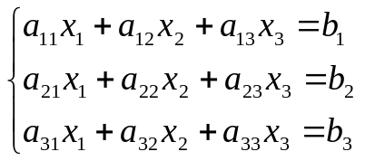
Номер варианта | i | a_{i1} | a_{i2} | a_{i3} | b_{i}
1 | 1  2  3 | 0,21  0,30  0,60 | -0,45  0,25  -0,35 | -0,20  0,43  -0,25 | 1,91  0,32  1,83
2 | 1  2  3 | -3  0,5  0,5 | 0,5  -6  0,5 | 0,5  0,5  -3 | -56,5  -100  -210
3 | 1  2  3 | 0,45  -0,01  -0,35 | -0,94  0,34  0,05 | -0,15  0,06  0,63 | -0,15  0,31  0,37
4 | 1  2  3 | 0,63  0,15  0,03 | 0,05  0,10  0,34 | 0,15  0,06  0,63 | 0,34  0,42  0,32
5 | 1  2  3 | -0,20  -0,30  1,20 | 1,60  0,10  -0,20 | -0,10  -1,50  0,30 | 0,30  0,40  -0,60
6 | 1  2  3 | 0,30  -0,10  0,05 | 1,20  -0,2  0,34 | -0,20  1,60  0,10 | -0,60  0,30  0,32
7 | 1  2  3 | 0,20  0,58  0,05 | 0,44  -0,29  0,34 | 0,81  0,05  0,10 | 0,74  0,02  0,32
8 | 1  2  3 | 6,36  7,42  5,77 | 11,75  19,03  7,48 | 10  11,75  6,36 | -41,40  -49,49  -27,67

Часть 1
Выполняется в Excel.
- Найти решение СЛАУ, воспользовавшись функцией «Поиск решения» в Excel.
- С помощью стандартных функций Excel найти обратную матрицу и вычислить определитель. Найти решение данной системы методом Крамера и методом обратной матрицы: X = A^{–1}B. Сравнить полученные значения.
- Найти решение СЛАУ, используя метод Гаусса и метод Гаусса с выбором главного элемента. Вычислить определитель матрицы.
Пример: Дана система линейных уравнений
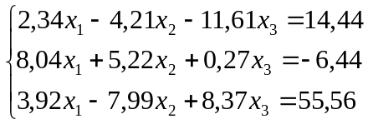

Решение в Excel:
В режиме отображения значений:
Метод Гаусса
x1 | x2 |  | x3 |  | bi |  | ∑ |  | S
2.3400 | -4.2100 |  | -11.6100 |  | 14.4100 |  | 0.9300 |  |  |  | прямой ход
8.0400 | 5.2200 |  | 0.2700 |  | -6.4400 |  | 7.0900
3.9200 | -7.9900 |  | 8.3700 |  | 55.5600 |  | 59.8600
1.0000 | -1.7991 |  | -4.9615 |  | 6.1581 |  | 0.3974 |  | 0.3974
0.0000 | 19.6851 |  | 40.1608 |  | -55.9513 |  | 3.8946 |  | 3.8946
0.0000 | -0.9374 |  | 27.8192 |  | 31.4202 |  | 58.3021 |  | 58.3021
1.0000 | -1.7991 |  | -4.9615 |  | 6.1581 |  | 0.3974 |  | 0.3974
0.0000 | 1.0000 |  | 2.0402 |  | -2.8423 |  | 0.1978 |  | 0.1978
0.0000 | 0.0000 |  | 29.7316 |  | 28.7559 |  | 58.4875 |  | 58.4875
1.0000 | -1.7991 |  | -4.9615 |  | 6.1581 |  | 0.3974 |  | 0.3974
0.0000 | 1.0000 |  | 2.0402 |  | -2.8423 |  | 0.1978 |  | 0.1978
0.0000 | 0.0000 |  | 1.0000 |  | 0.9672 |  | 1.9672 |  | 1.9672
 |  |  | 1.0000 |  | 0.9672 |  |  |  |  |  | обратный ход
 | 1000.0000 |  |  |  | -4.8155
1000.0000 |  |  |  |  | 2.2930
 |  |  |  |  |  |  |  |  |  |  | невязки
x1= | 2.2930 |  | b1'= |  |  |  | 14.4100 |  |  |  | b1-b1'= |  | 0.0000
x2= | -4.8155 |  | b2'= |  |  |  | -6.4400 |  |  |  | b2-b2'= |  | 0.0000
x3= | 0.9672 |  | b3'= |  |  |  | 55.5600 |  |  |  | b3-b3'= |  | 0.0000
Определитель= |  |  |  | 1369.531422

В режиме отображения формул:
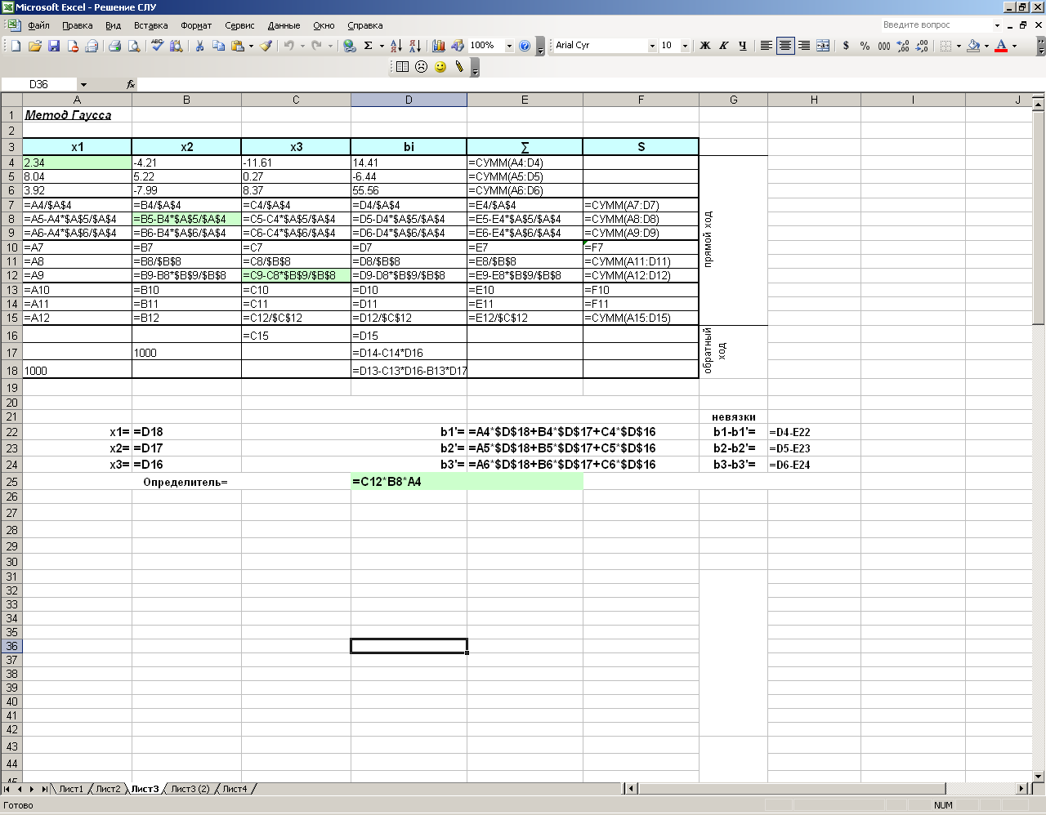

- Привести пример (сгенерировать коэффициенты) системы (n = 5), решение которой может быть получено методом Гаусса с выбором главного элемента, а обычный метод Гаусса даст ошибку деления на 0.

Часть 2
На языке программирования.
На оценку «удовлетворительно»
- Написать программу решения СЛАУ методом Гаусса. Проверить корректность работы программы на исходных данных своего варианта.
- Модифицировать предыдущую программу для вычисления определителя квадратной матрицы.
На оценку «хорошо»
Выполнить задания на оценку «удовлетворительно», дополнительно:
- Модифицировать программу с методом Гаусса для нахождения обратной матрицы системы.
- Написать программу решения СЛАУ методом Гаусса с выбором ведущего элемента. Проверить её работоспособность на примере, где классический метод Гаусса не результативен.
На оценку «отлично»
Выполнить задания на оценку «хорошо», дополнительно:
- Написать программу вычисления определителя системы разложением по строке/столбцу.
- Используя предыдущую программу, реализовать поиск обратной матрицы по формуле
